РАБОТА С ПРОЕКТАМИ ПОРУЧЕНИЙ

  - Ввод проекта резолюции
Для того, чтобы ввести проект резолюции, необходимо нажать на кнопку 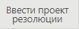 в РК документа на ленте действий (рис.1).
Откроется окно создания проекта резолюции (рис.2).
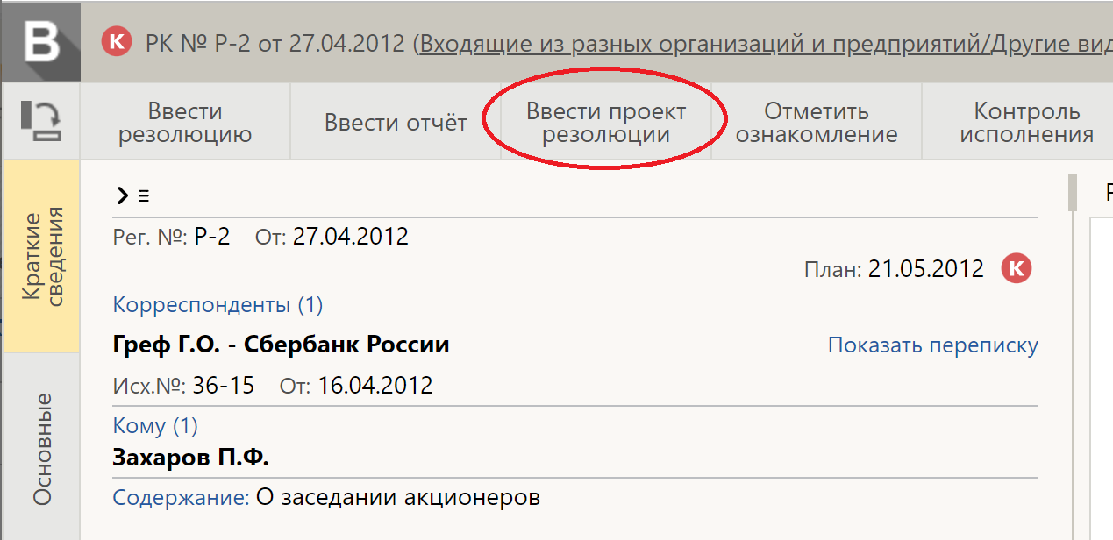
Рис.1
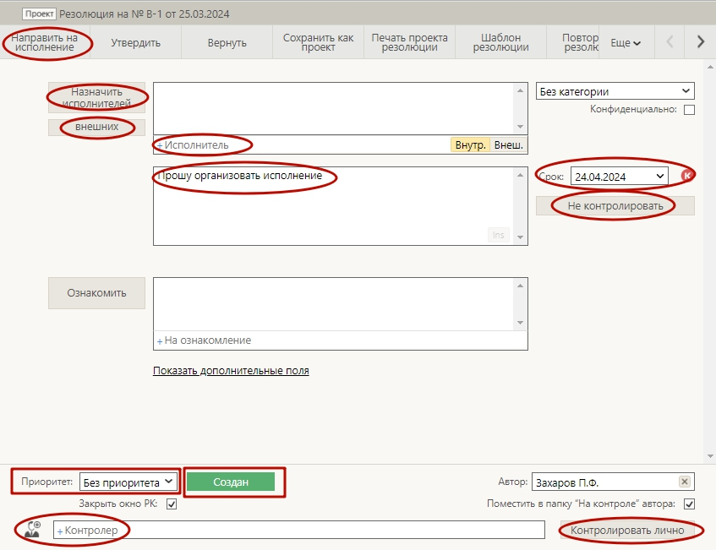
Рис.2
Окно проекта резолюции имеет вид, аналогичный окну резолюции но, в отличие от него, имеет дополнительные команды и реквизиты.
Введите специальные реквизиты проекта резолюции:
- ПРИОРИТЕТ – приоритет проекта резолюции, соответствующий его степени важности. Значение выбирается в поле «Приоритет» из раскрывающегося списка, содержащего элементы справочника «Приоритеты проектов резолюций». Данный реквизит используется для сортировки записей проектов резолюций в папке кабинета. При создании проекта резолюции ему по умолчанию присваивается приоритет, заданный в параметре «Приоритет резолюции» в параметрах пользователя группы «Поручения».
- СТАТУС – статус проекта резолюции (например: «Создан», «Подготовлен», «Принят» «На утверждение», «На доработку», «Возвращен», «Утвержден»). Статус проекта резолюции изменяют должностные лица, работающие над проектом резолюции в процессе его последовательной подготовки и согласования. Значение статуса устанавливается путем выбора в меню команды, соответствующей нужному значению статуса, или щелчком на соответствующей кнопке на ленте действий (если такая кнопка выведена на ленту). Отметим, что статус «Создан» не устанавливается пользователем, а присваивается автоматически при создании проекта резолюции. Выполнение команды изменения статуса проекта резолюции приводит к закрытию окна ввода/редактирования проекта резолюции.
Завершив ввод проекта резолюции, сохраните информацию, выполнив в его окне одну из следующих команд:
- «Сохранить как проект».(рис.3) Проект резолюции с введенными/отредактированными реквизитами будет сохранен;
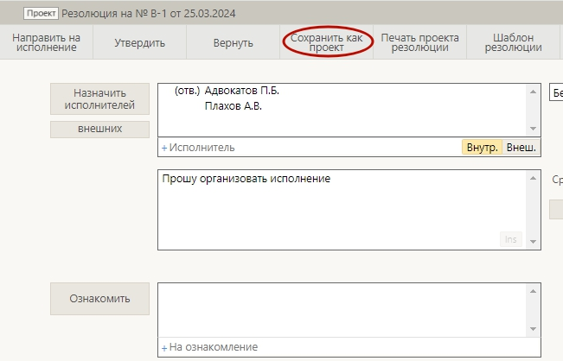
Рис.3
- «Направить на исполнение».(рис.4) Проект резолюции превратится в готовую резолюцию и будет автоматически разослан исполнителям. В разосланной резолюции реквизиты «Статус» и «Приоритет» исчезнут. Реквизиту «Дата резолюции» будет присвоено значение, равное текущей дате.
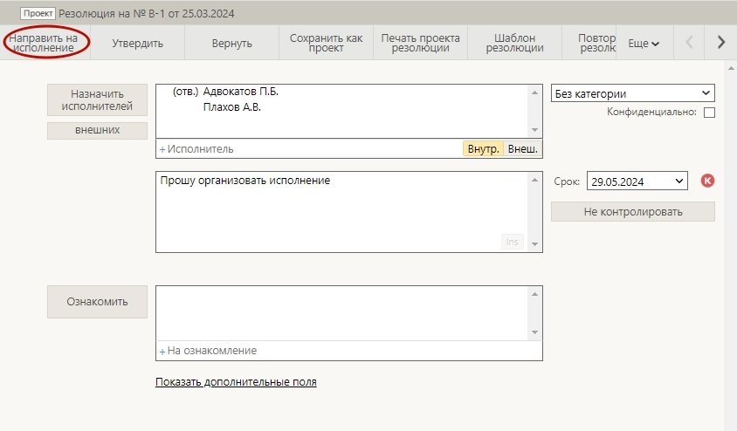
Рис.4
  - Согласование, утверждение и рассылка проекта резолюции
После создания проект резолюции согласовывается должностными лицами, в процессе чего ему присваиваются различные статусы, соответствующие этапам согласования.
Когда проект резолюции согласован и устраивает руководителя, руководитель утверждает этот проект. Утвержденный проект резолюции рассылается руководителем или его помощником, превращаясь в резолюцию. Утверждение и рассылка проекта резолюции могут быть выполнены как две отдельные операции, либо объединены в одну операцию.
Записи проектов резолюций попадают в папку «Документы с проектами поручений» кабинета должностного лица, являющегося их автором. В данном разделе имеются предустановленные фильтры, соответствующие статусам проектов резолюций, и фильтр «Все», позволяющий отобразить записи всех проектов резолюций, находящихся в папке кабинета (со всеми статусами). Чтобы перейти к рассмотрению проекта резолюции, найдите его запись в папке кабинета «Документы с проектами поручений» - в фильтре, соответствующем статусу проекта или в фильтре «Все», отображающем проекты всех статусов. (рис.5)
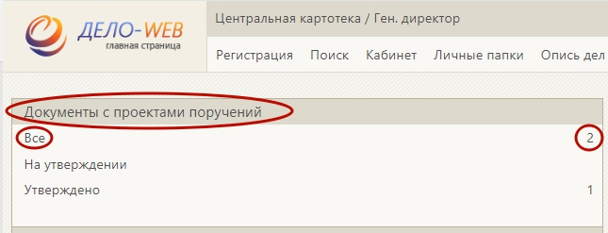
Рис.5
В записи нужного проекта резолюции щелкните на значении графы «№ РК». (рис.6) Откроется РК, в которой на вкладке «Краткие сведения» текущим будет этот проект резолюции. Можно сделать текущим другой проект резолюции, открыв вкладку «Поручения» и выделив в нем запись нужного проекта резолюции.(рис.7)
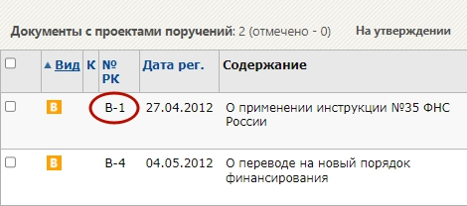
Рис.6
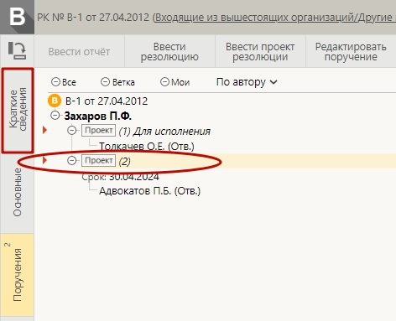
Рис.7
В области отображения поручения, в правом верхнем углу находятся кнопки, позволяющие выполнить следующие действия над отображаемым проектом резолюции:
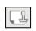Направить на утверждение/Направить на исполнение – направление на утверждение текущего проекта резолюции, находящегося в статусе «Подготовлен» или «Принят», либо утверждение и направление на исполнение текущего проекта резолюции, находящегося в статусе «На утверждении». Наименование кнопки и, соответственно, запускаемая ею команда зависят от того, в каком статусе находится текущий проект резолюции.
Редактировать – переход к редактированию текущего проекта резолюции (в процессе редактирования можно также утвердить и направить на исполнение проект резолюции). Выполнение данной команды равносильно выбору команды редактировать резолюцию из меню кнопки «Еще», отображаемой на панели действий окна РК.
Направление проекта резолюции на утверждение с помощью операции «Направить на утверждение».
Нажмите на кнопку в карточке РК (кнопка имеет данное название только в случае, если текущий проект резолюции имеет статус «Подготовлен» или «Принят», если это многопунктовый проект резолюции - все его пункты должны быть в одном из этих статусов). Проект резолюции приобретет статус «На утверждении», его запись будет перемещена в фильтр «На утверждении» папки «Документы с проектами поручений».
Направление на исполнение проекта резолюции с помощью операции «Направить на исполнение».
Нажмите на кнопку в карточке РК (кнопка имеет данное название только в случае, если текущий проект резолюции имеет статус «На утверждении», если это многопунктовый проект резолюции - все его пункты должны быть в статусе «На утверждении»; В окне появившегося сообщения подтвердите направление резолюции на исполнение. Проект резолюции превратится в резолюцию, которая будет разослана исполнителям. В разосланной резолюции реквизиты «Статус» и «Приоритет» исчезнут. Реквизиту «Дата резолюции» будет присвоено значение, равное текущей дате.
Рассмотрение проекта резолюции с помощью операции «Редактировать».
Нажмите на кнопку в карточке РК (или выберите из меню кнопки «Еще» команду Редактировать резолюцию на ленте действий. (рис. 8). Если требуется, отредактируйте реквизиты проекта резолюции.

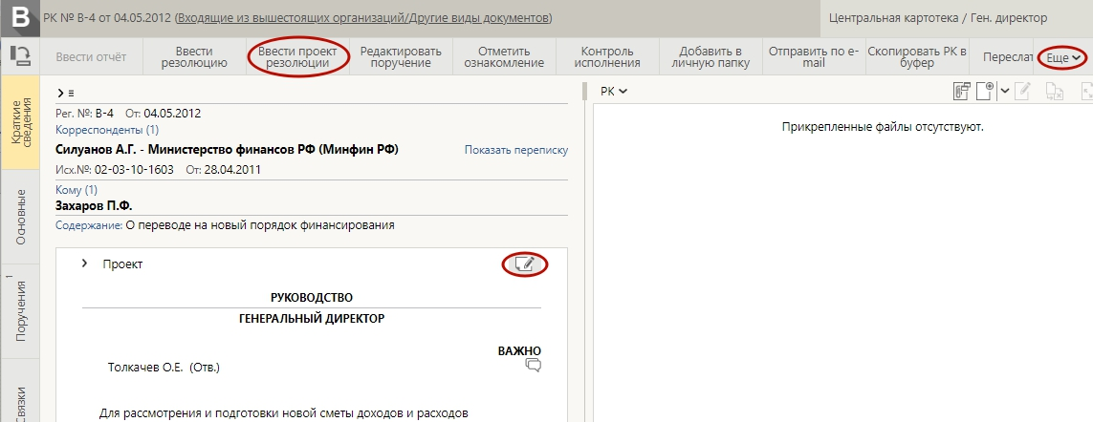
Рис.8
Выполните одну из следующих команд, выбрав ее из меню или на ленте действий (рис.9):
- «Сохранить как проект» - проект резолюции с внесенными изменениями (или без изменений, если они не вносились) будет сохранен с прежним статусом;
- «Подготовлен» / «На доработку» / «Принять» / «На утверждение» / «Вернуть» - проект резолюции с внесенными изменениями (или без изменений, если они не вносились) будет сохранен со статусом, соответствующим выбранной команде;
- «Утвердить» - проект резолюции с внесенными изменениями (или без изменений, если они не вносились) будет утвержден, т.е. сохранен со статусом «Утвержден». В утвержденном проекта резолюции невозможно будет отредактировать реквизит «Автор»;
- «Направить на исполнение» - проект резолюции превратится в готовую резолюцию и будет автоматически разослан исполнителям. В разосланной резолюции реквизиты «Статус» и «Приоритет» исчезнут. Реквизиту «Дата резолюции» будет присвоено значение, равное текущей дате.
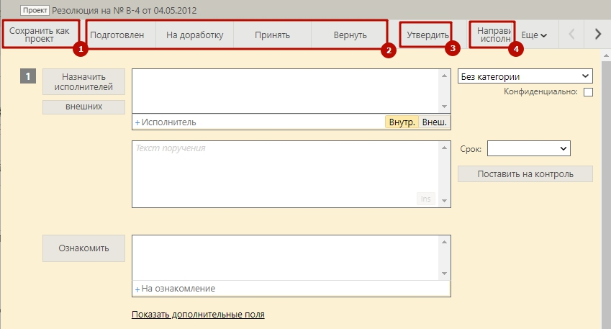
Рис.9
  - Групповые операции утверждения и рассылки проектов резолюций
Для выполнения групповой операции утверждения проектов резолюций или утверждения проектов резолюций с направлением их на исполнение - отметьте в перечне записи, соответствующие проектам резолюций, которые Вы хотите утвердить или утвердить с направлением на исполнение. Затем в меню действий или в локальном меню записи выберите нужную команду (рис.10):
- «Направить на исполнение» – для утверждения проектов резолюций с направлением их на исполнение;
- «Утвердить» – для утверждения проектов резолюций

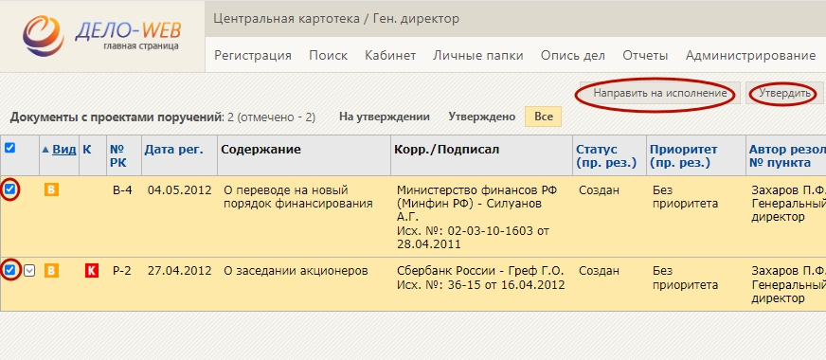
Рис.10
  - Многопунктовые резолюции и проекты резолюций
Многопунктовая резолюция / проект многопунктовой резолюции - это интерфейсный прием, позволяющий в одном окне ввода:
- Ввести по одному документу несколько резолюций, имеющих одного автора. Многопунктовая резолюция имеет формат многопунктовой только до ее рассылки. Если сохранить ее как проект, то она будет сохранена в виде многопунктового проекта резолюции. Если выполнить в ее окне команду «Направить на исполнение», то все составляющие ее резолюции будут разосланы и приобретут вид множества отдельных резолюций, имеющих обычный однопунктовый формат;
- Ввести по одному документу несколько проектов резолюций, имеющих одного автора, и затем осуществлять в одном окне их редактирование и согласование. До тех пор, пока многопунктовый проект резолюции не разослан (то есть пока он является проектом), работа над ним ведется в одном окне. Если выполнить в его окне команду «Направить на исполнение», то все составляющие его резолюции будут разосланы и приобретут вид множества отдельных резолюций, имеющих обычный однопунктовый формат.
Для добавления следующего пункта из меню «Еще» выберите команду «Добавить пункт резолюции», или щелкните соответствующую кнопку на ленте действий (если эта кнопка выведена на ленту действий). Блок ранее введенного пункта станет неактивным и поднимется вверх, а под ним появится активный блок для ввода нового пункта резолюции/проекта резолюции. Для удаления текущего пункта используется команда «Удалить пункт резолюции».(рис.11)
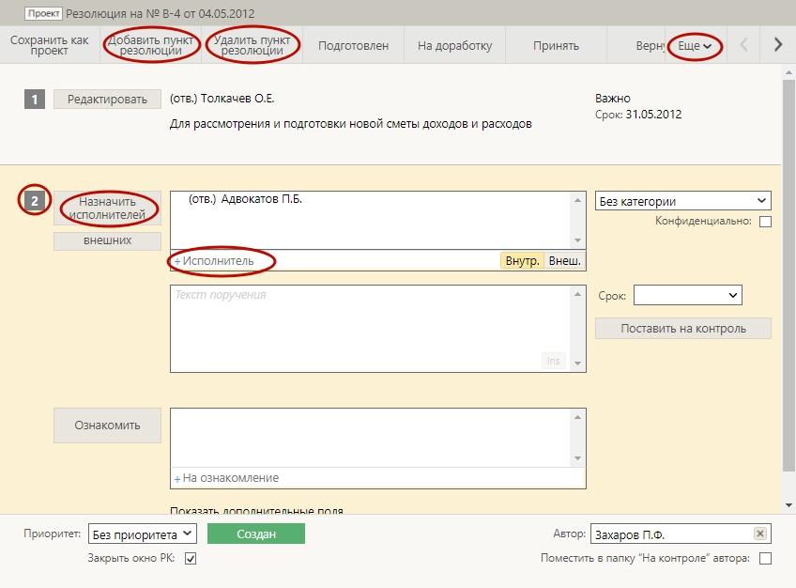
Рис.11
Все добавляемые пункты автоматически нумеруются в порядке их ввода. В окне многопунктовой резолюции/проекта резолюции находится в режиме редактирования всегда только один пункт (текущий), остальные находятся в режиме просмотра и имеют текстовый вид В блоке каждого пункта, находящегося в режиме просмотра, имеется кнопка «Редактировать» (рис.12), при щелчке на которой данный пункт переводится в режим редактирования (становится текущим).
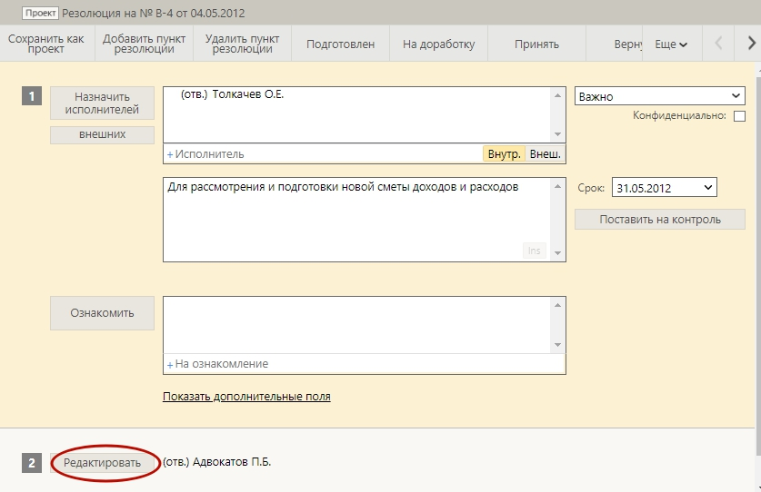
Рис.12
  - Печать проекта резолюции
Чтобы распечатать проект резолюции, в его окне выберите из меню команду «Печать проекта резолюции», или щелкните кнопку «Ещё» на панели инструментов ленты действий (рис.13) (если эта кнопка не выведена на ленту действий). В открывшемся окне щелкните на кнопке, соответствующей нужному формату печати проекта резолюции (А4 или А5). Будет сформирована в приложении MS Word печатная форма выбранного формата, содержащая данные всех пунктов многопунктового проекта резолюции.
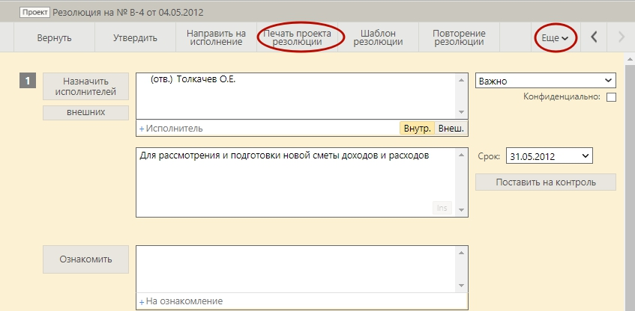
Рис.13

